Шолудько Александр Николаевич

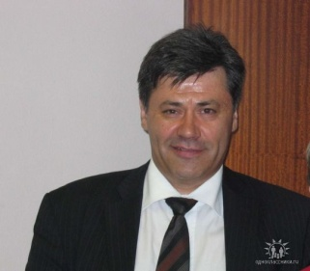
Шолудько А. Н. в 1983 г. закончил факультет экономики и права Университета дружбы народов им. П. Лумумбы по специальности "экономика и планирование народного хозяйства"; в 1988 г. защитил кандидатскую диссертацию по теме "Развитие и размещение производительных сил в районах нового хозяйственного освоения" на кафедре экономической и политической географии факультета экономики и права РУДН им. П. Лумумбы.
С 1994 г. работает на экономическом факультете Российского университета дружбы народов, кандидат экономических наук; с 1997 г. заместитель декана по очно-заочному и вечернему образованию. Читает курсы "Экономическая география" , "Региональная экономика" и спецкурсы "Бюджетный федерализм", "Геоэкономические проблемы России", "Экономическая безопасность России" для студентов экономического факультета.
Проходил стажировку на географическом факультете МГУ им. М. Ломоносова (1997), в Университете Северного Кентукки (США, 2003).
А.Н. Шолудько – автор 19 научных и методических публикаций, в т.ч. научных статей по проблемам развития мирового хозяйства, пособий для школ и вузов: "Экономическая, социальная и политическая география: мир, регионы, страны (2008, в соавторстве), "Задания по экономической географии" (2007, в соавторстве), "Общественная география: задания и тесты" (2007, в соавторстве). Научные интересы связаны с изучением проблем территориального развития и инновационного сотрудничества стран СНГ.
E-mail: an.sholudko@mail.ru

